Министерство образования Республики Беларусь
Учреждение образования
«Белорусский государственный университет
информатики и радиоэлектроники»
Обособленное подразделение «Институт информационных технологий БГУИР»
Факультет повышения квалификации и переподготовки
Кафедра микропроцессорных систем и сетей
ОТЧЕТ
по лабораторной работе №7
по дисциплине
«Электронный бизнес»
на тему «Итоговый отчет по бизнес-анализу цифрового товара»
Слушатель гр. 60131
Р. В. Земляник
Руководитель: И. В. Кашникова
Минск 2026
СОДЕРЖАНИЕ
1 ИДЕЯ И ИСХОДНАЯ ГИПОТЕЗА 3
2 АРГУМЕНТАЦИЯ СПРОСА НА ОСНОВЕ GOOGLE TRENDS И ВОРДСТАТ 4
3 ГРАНИЦЫ И РАЗМЕР РЫНКА 5
4 КОНКУРЕНТНАЯ СРЕДА И УРОВНИ КОНКУРЕНЦИИ 7
5 ОЦЕНКА БАРЬЕРОВ ВХОДА И ВЫХОДА 8
6 АНАЛИЗ ПРОБЛЕМ ПОЛЬЗОВАТЕЛЕЙ И РЫНОЧНЫХ ПРОБЕЛОВ 9
7 ЦЕННОСТНОЕ ПРЕДЛОЖЕНИЕ И ЦИФРОВОЙ ТОВАР 10
8 БИЗНЕС-МОДЕЛЬ ПО КАНВАС 11
9 БИЗНЕС-ЛОГИКА И ПОЛЬЗОВАТЕЛЬСКИЕ СЦЕНАРИИ 12
10 ТЕХНИЧЕСКОЕ ЗАДАНИЕ: СТРАНИЦЫ, ЭКРАНЫ, КОНТЕНТ И ФУНКЦИОНАЛ 13
11 ДЕЛЕНИЕ РАЗРАБОТКИ НА РЕЛИЗЫ 14
12 РЕШЕНИЕ О ЦЕЛЕСООБРАЗНОСТИ СТАРТА 15
13 СКВОЗНАЯ ПРОВЕРКА СОГЛАСОВАННОСТИ ЧИСЕЛ 18
ВЫВОДЫ 19
СПИСОК ИСПОЛЬЗОВАННЫХ ИСТОЧНИКОВ 20
ПРИЛОЖЕНИЕ 1 (ОБЯЗАТЕЛЬНОЕ) ПАСПОРТ ИТОГОВОГО ОТЧЕТА 21
ПРИЛОЖЕНИЕ 2 (ОБЯЗАТЕЛЬНОЕ) КАРТА ДОКАЗАТЕЛЬСТВ ПО РАЗДЕЛАМ 22
ПРИЛОЖЕНИЕ 3 (ОБЯЗАТЕЛЬНОЕ) КОНТРОЛЬНЫЙ ЛИСТ ПОЛНОТЫ ОТЧЕТА 23
ПРИЛОЖЕНИЕ 4 (ОБЯЗАТЕЛЬНОЕ) МИНИМАЛЬНАЯ ФОРМА ТЕХНИЧЕСКОГО ЗАДАНИЯ ДЛЯ ПЕРВОГО РЕЛИЗА 24
ПРИЛОЖЕНИЕ 5 (ОБЯЗАТЕЛЬНОЕ) КРАТКОЕ ЗАКЛЮЧЕНИЕ 25

1 ИДЕЯ И ИСХОДНАЯ ГИПОТЕЗА
Исходная идея сформулирована в ПЗ1 и уточнена в ЛР1: клиентам нужен не «курс Excel», а проверенный результат - найденные и подтвержденные ошибки в таблице до ее передачи заказчику, инвестору или аудитору [2]. По оценке ПЗ1 ошибки есть в 86-94 % реальных таблиц, а результат AI-помощников сам требует проверки.
В таблице 2 представлено: паспорт идеи.
Таблица 2 – Паспорт идеи
Поле | Содержание
Проблема клиента | Скрытые ошибки в формулах и невозможность подтвердить результат AI
Клиент | Финансовые аналитики и FP&A, бухгалтеры и аудиторы, консультанты, МСП с финансовой функцией
Решение | Веб-аудит файла и надстройка Excel: поиск ошибок, объяснения, отчет с доказательствами
Гипотеза 1 | Специалисты готовы загрузить файл и дойти до первого результата без регистрации
Гипотеза 2 | После первого результата 5 % зарегистрировавшихся станут платящими (разовый аудит, Pro, Team)
Гипотеза 3 | Независимое доказательство находок и прозрачная цена отличают сервис от AI-помощников и дорогих инструментов
Идея заслуживает проверки, потому что проблема массовая, а конкуренты закрывают ее только частично: специализированные инструменты не доказывают находки и не имеют отзывов, универсальные AI-помощники ничего не проверяют.

2 АРГУМЕНТАЦИЯ СПРОСА НА ОСНОВЕ GOOGLE TRENDS И ВОРДСТАТ
Спрос оценен в ЛР1 по пяти пакетам запросов Google Trends (мир, 5 лет) и тринадцати запросам Вордстата (Россия и Беларусь, 2018-2026) [3]. Объем запросов в Вордстате за 12 месяцев (Россия): кластер А «проверка и аудит таблиц» - 25 024, кластер Б «AI-инструменты» - 21 068, кластер В «аудит финансовых моделей» - около 1,1 тысячи.
В таблице 3 представлено: матрица спроса.
Таблица 3 – Матрица спроса
Кластер | Google Trends, мир (последний год к предыдущему) | Вордстат, Россия (последний год к предыдущему) | Вывод
А. Проверка и аудит таблиц | +296 % (от низкой базы) | -18 % | Источники расходятся, вывод нельзя окончательно
Б. AI-инструменты для Excel | +90 % | -12 % | Интерес массовый; растет в мире, снижается в русскоязычном сегменте
В. Аудит финансовых моделей | +666 % (малая база) | +20 % | Нишевый, малые объемы
Спрос существует, но поисковый интерес к самому аудиту невелик и расходится по источникам; структура намерений (проблемные 36,6 %, AI 45,3 %, проверка 8,6 %, услуги 2,3 %) показывает, что канал привлечения должен строиться на проблемных запросах. Сезонность выражена: пик в ноябре-декабре, второй подъем в апреле-мае, спад в июле-августе. Беларусь составляет около 1 % российского объема, поэтому русскоязычный сегмент оставлен контрольным.
Вывод: спрос подтвержден частично. Он достаточен для проверки гипотезы через проблемные запросы, но не для обоснования масштаба только по поисковой статистике; дальнейшая оценка выполнена по клиентской базе и трафику конкурентов.

3 ГРАНИЦЫ И РАЗМЕР РЫНКА
Границы рынка: односторонний цифровой рынок онлайн-проверки Excel-моделей; основная территория - англоязычные страны (США, Великобритания, Канада, Австралия, Ирландия) и ЕС-27; контрольная - Беларусь и русскоязычный сегмент; расчеты в EUR, курс НБРБ на 03.10.2026: 1 EUR = 3,3860 BYN [4].
В таблице 4 представлено: размер рынка по результатам ЛР2-3.
Таблица 4 – Размер рынка по результатам ЛР2-3
Показатель | Осторожный | Базовый | Оптимистичный
SAM, EUR в год | 14 852 811 | 35 003 130 | 68 543 809
SOM клиентский, EUR в год | 7 426 | 45 504 | 205 631
Платящих за 4 месяца платной беты | 1,9 | 19,0 | 142,0
Регистраций за 6 месяцев после MVP | 95 | 571 | 2 663
SAM рассчитан как медиана четырех потенциальных методов (потенциальные клиенты, сверху вниз, снизу вверх, платежеспособность); TAM 5,2 млрд EUR служит только потолком. Трафиковые оценки на два порядка меньше и измеряют реализованный пул. Цель 300 регистраций достигается в базовом сценарии (571), цель 50 платящих - нет (19); она требует доли трафика около 3,9 %.
На рисунке 1 показано: TAM, SAM и SOM (логарифмическая шкала).
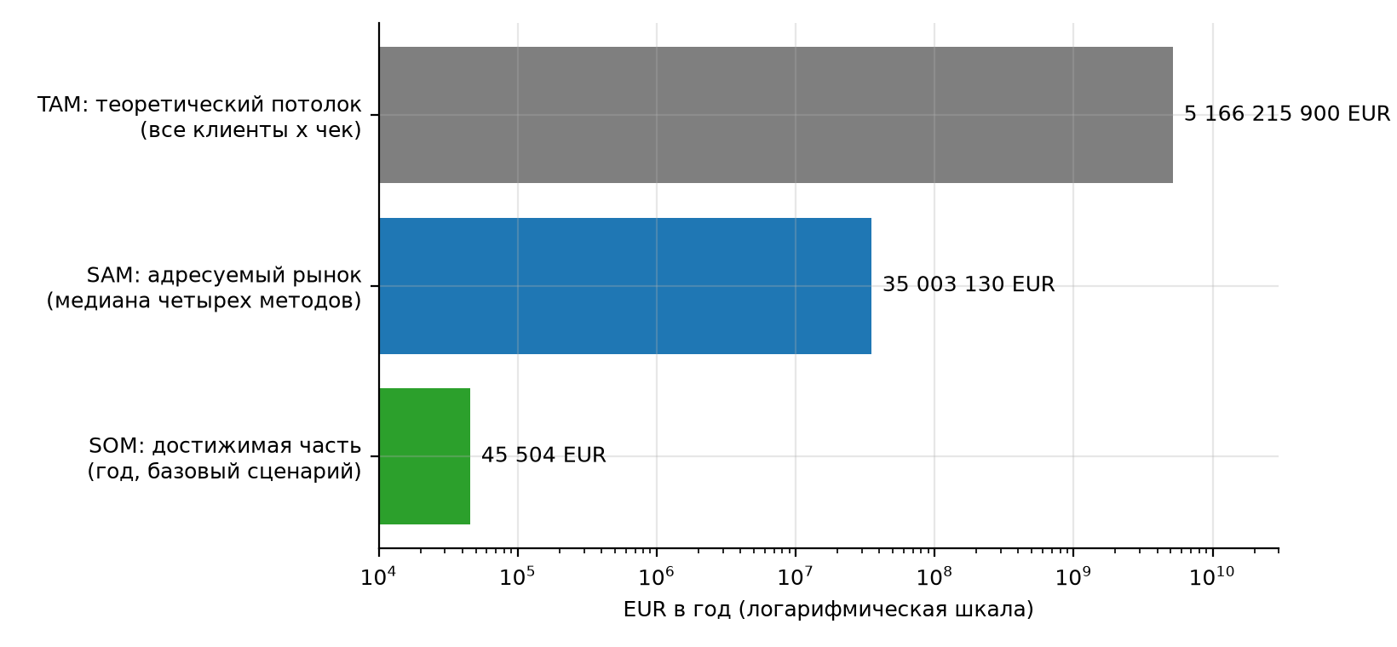
Рисунок 1 – TAM, SAM и SOM (логарифмическая шкала)
Рисунок показывает разрыв в два порядка между потолком TAM и адресуемым SAM и еще на три порядка меньшую достижимую часть SOM первого года: масштаб старта определяется каналом привлечения, а не емкостью сегмента.
Вывод: рынок достаточен для проверки гипотезы (SAM около 35,0 млн EUR), но первый год не окупает бюджет проекта (152 688 EUR): клиентский SOM покрывает около 30 % бюджета. Окупаемость зависит от роста после 30.09.2027.

4 КОНКУРЕНТНАЯ СРЕДА И УРОВНИ КОНКУРЕНЦИИ
В таблице 5 представлено: уровни конкуренции.
Таблица 5 – Уровни конкуренции
Компания | Взвешенный балл | Уровень
PerfectXL | 4,11 | Близкий альтернативный конкурент
Microsoft 365 Copilot | 3,88 | Близкий альтернативный конкурент
Shortcut | 3,47 | Близкий альтернативный конкурент
Arixcel | 3,44 | Близкий альтернативный конкурент
Operis | 3,05 | Косвенный конкурент / заменитель
DataSnipper | 3,02 | Косвенный конкурент / заменитель
Datarails | 2,85 | Косвенный конкурент / заменитель
Numerous.ai | 2,61 | Косвенный конкурент / заменитель
Formula Bot | 2,58 | Косвенный конкурент / заменитель
Rows | 2,52 | Косвенный конкурент / заменитель
Ни одна компания не достигает порога прямого конкурента (4,20). Близкие альтернативные конкуренты - PerfectXL, Microsoft Copilot, Shortcut и Arixcel; остальные - косвенные и заменители. Рыночный стандарт товара минимален: надстройка Excel (у 7 из 7); обязательные признаки поиска ошибок, безопасности и пробного доступа есть лишь у 3 из 7.
Вывод: место проекта - независимая проверка с доказательством на стыке специализированных инструментов (дорогих, без отзывов) и AI-помощников (дешевых, но не проверяющих). Пробелы: доказательство вывода (2 из 7), прозрачные тарифы (2 из 7), публичные отзывы (у прямых конкурентов 0-19).

5 ОЦЕНКА БАРЬЕРОВ ВХОДА И ВЫХОДА
В таблице 6 представлено: барьеры входа.
Таблица 6 – Барьеры входа
Показатель | Значение | Оценка
Концентрация трафика (CR3 / CR5 / HHI) | 52 % / 70 % / 1 360 | умеренная
Индекс барьеров входа | 3,15 из 5 | средние барьеры
Среднее давление пяти сил | 3,55 из 5 | умеренное, верхняя граница
Критичная сила | заменители (5,0) | высокая
Платное давление в каналах | около 4 % трафика конкурентов | низкое
Барьеры входа средние: технологический барьер лидеров и угроза заменителей высокие, платная реклама почти не используется, репутационный барьер в нише низкий. Барьеры выхода низкие: проект цифровой, основная часть затрат - труд команды, инфраструктура арендуется, остаточных обязательств перед клиентами в MVP нет.
На рисунке 2 показано: пять сил Портера и цифровые усилители.
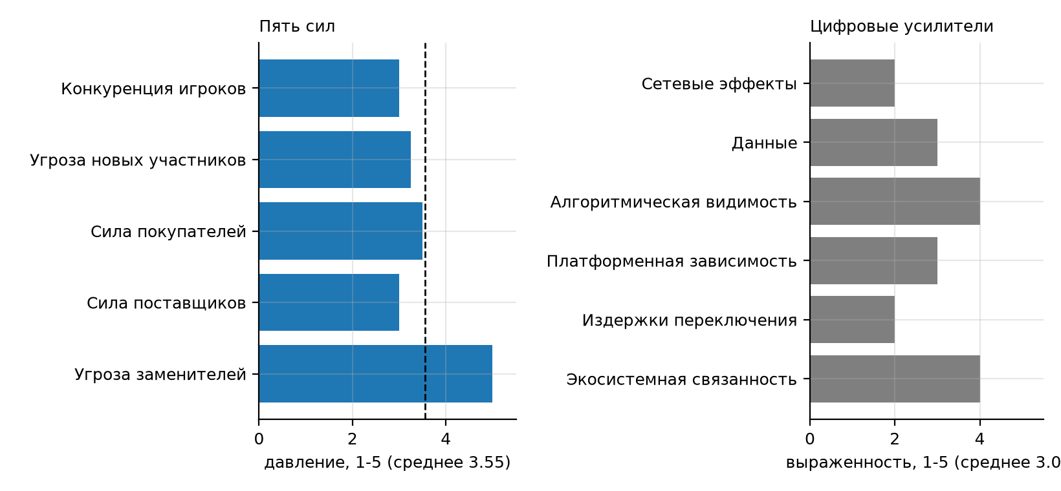
Рисунок 2 – Пять сил Портера и цифровые усилители
Рисунок показывает единственную критичную силу - заменители; остальные силы и цифровые усилители лежат около трех баллов, то есть барьеры умеренные.
Вывод: можно стартовать по полному плану проекта: обратимость обеспечивается поэтапным расходованием бюджета и резервом по триггерам риска; главный риск - привычка пользователей доверять AI-помощнику без проверки.

6 АНАЛИЗ ПРОБЛЕМ ПОЛЬЗОВАТЕЛЕЙ И РЫНОЧНЫХ ПРОБЕЛОВ
В таблице 7 представлено: реестр проблем.
Таблица 7 – Реестр проблем
ID | Проблема | Индекс | Приоритет
P-001 | Скрытые ошибки в формулах обнаруживаются после передачи модели заказчику, инвестору или аудитору | 86 | Критический
P-002 | Результат AI-помощника в Excel нельзя подтвердить без ручной проверки | 80 | Критический
P-003 | Ручная проверка модели занимает часы и зависит от опыта проверяющего | 71 | Высокий
P-004 | Специализированные инструменты дороги, цена скрыта, публичных отзывов нет | 62 | Средний
P-005 | Неясно, безопасно ли загружать файл с финансовыми данными во внешний сервис | 70 | Высокий
P-006 | Нет отчета с доказательствами, который можно передать заказчику или аудитору | 71 | Высокий
Опорными проблемами становятся скрытые ошибки в формулах (86) и невозможность подтвердить результат AI (80). Они подтверждены несколькими источниками: ПЗ1, структурой запросов Вордстата, отзывами и страницами конкурентов (банк из 14 источников в ЛР6).
Вывод: опорная проблема массовая и слабо закрыта конкурентами: покрытие поиска ошибок специализированными инструментами умеренное (3-4 из 5), покрытие проверки результатов AI не выше 3.

7 ЦЕННОСТНОЕ ПРЕДЛОЖЕНИЕ И ЦИФРОВОЙ ТОВАР
В таблице 8 представлено: ценность, товар и монетизация.
Таблица 8 – Ценность, товар и монетизация
Элемент | Содержание
Ценностное предложение | Для финансовых аналитиков, бухгалтеров и консультантов TableMind находит скрытые ошибки формул до отправки файла и доказывает каждую находку вычислением
Цифровые товары | TableMind Web Audit (MVP), TableMind для Excel (бета v1), TableMind Team (следующий релиз)
Единицы монетизации | файл 9 EUR; пользователь Pro 19 EUR в месяц; место Team 29 EUR в месяц
Цена относительно рынка | Pro на медиане персональных подписок (индекс 0,99), в 3,6 раза ниже PerfectXL; Team дешевле места Shortcut
Связность цепочки | средний индекс 88 из 100, все четыре цепочки проходят проверку
Предложение связывает сегмент, проблему, результат, механизм и доказательство; единица оплаты понятна, цена находится в рыночном коридоре.
Вывод: проект продает не еще один помощник по формулам, а проверку с доказательством; единицы оплаты (файл, пользователь, место) понятны, цена лежит в рыночном коридоре, поэтому ценностное предложение можно переносить в бизнес-модель без пересмотра.

8 БИЗНЕС-МОДЕЛЬ ПО КАНВАС
В таблице 9 представлено: канвас в сокращенном виде.
Таблица 9 – Канвас в сокращенном виде
Блок | Формулировка | Статус
Клиентские сегменты | Финансовые аналитики и FP&A, бухгалтеры и аудиторы, консультанты по управлению, МСП с финансовой функцией (англоязычные страны и ЕС) | Готово
Ценностное предложение | Независимая проверка Excel-моделей: находит скрытые ошибки и доказывает каждую находку вычислением | Готово
Каналы | Поиск по проблемным запросам, Microsoft AppSource, партнеры из бухгалтерских и консалтинговых фирм, Product Hunt | Проверить
Отношения с клиентами | Бесплатный старт, самообслуживание, шаблоны отчетов, документация и обучение | Готово
Потоки доходов | Разовый аудит 9 EUR, Pro 19 EUR в месяц, Team 29 EUR за место | Готово
Ключевые ресурсы | Движок проверки, база правил и eval-набор, команда разработки, соответствие GDPR | Проверить
Ключевые виды деятельности | Развитие правил и движка, оценка точности, контент по проблемным запросам, партнерства | Готово
Ключевые партнеры | Microsoft AppSource, бухгалтерские и консалтинговые фирмы, провайдеры LLM, облако и платежи | Проверить
Структура затрат | Вычисления и LLM, разработка, продвижение, поддержка; бюджет 517 000 BYN | Готово
Готовы шесть блоков из девяти (полнота 76 %); слабее каналы, ключевые ресурсы и партнеры. Модель сочетает самообслуживание с бесплатным входом и корпоративное расширение через Team.
Вывод: бизнес-модель собрана и связна, но блоки каналов, ключевых ресурсов и партнеров еще требуют проверки; наибольшая зависимость - от поиска и AppSource, поэтому именно эти блоки нужно проверять первыми после выпуска MVP.

9 БИЗНЕС-ЛОГИКА И ПОЛЬЗОВАТЕЛЬСКИЕ СЦЕНАРИИ
Описаны 5 ролей, 10 сценариев (из них критичных и высоких 5, монетизационных 3) и 18 функциональных требований. В MVP входят 8 требований (44 %), что совпадает с ориентиром ПЗ1 (Must 8 из 18): поиск ошибок, доказательство находки, отчет, регистрация, оплата, политика данных, страница тарифов и загрузка файла без регистрации.
В таблице 10 представлено: матрица пользовательских сценариев.
Таблица 10 – Матрица пользовательских сценариев
ID | Сценарий | Тип | Приоритет
S-001 | Проверить файл без регистрации | Основной | Критический
S-002 | Зарегистрироваться и сохранить отчет | Основной | Высокий
S-003 | Купить разовый аудит файла | Монетизационный | Критический
S-004 | Оформить Pro после нескольких проверок | Монетизационный | Высокий
S-005 | Подтвердить результат AI в Excel | Основной | Высокий
S-006 | Передать отчет заказчику | Основной | Низкий
S-007 | Проверить чужую модель клиента | Основной | Низкий
S-008 | Настроить правила проверки под компанию | Вспомогательный | Отложить
S-009 | Пригласить коллег в Team | Монетизационный | Низкий
S-010 | Удалить данные по запросу | Вспомогательный | Низкий
Матрица показывает путь клиента от проверки файла без регистрации до оплаты: критичные сценарии определяют состав MVP, монетизационные сценарии связывают использование продукта с выручкой.
Вывод: сценарии выведены из бизнес-логики и охватывают весь путь пользователя до оплаты; критичные и высокие сценарии определяют состав MVP из восьми требований, а остальные сценарии откладываются на следующие релизы.

10 ТЕХНИЧЕСКОЕ ЗАДАНИЕ: СТРАНИЦЫ, ЭКРАНЫ, КОНТЕНТ И ФУНКЦИОНАЛ
В таблице 11 представлено: основа технического задания первого релиза.
Таблица 11 – Основа технического задания первого релиза
ID | Страница или экран | Приоритет | Класс
U-001 | Страница продукта с примерами ошибок | 68 | P1 - первая версия
U-002 | Загрузка файла и запуск проверки | 68 | P1 - первая версия
U-003 | Результат проверки: список находок | 68 | P1 - первая версия
U-004 | Карточка находки с доказательством | 68 | P2 - следующий выпуск
U-005 | Отчет аудита | 45 | P2 - следующий выпуск
U-006 | Регистрация и вход | 59 | P2 - следующий выпуск
U-007 | Страница тарифов | 61 | P2 - следующий выпуск
U-008 | Оплата | 61 | P2 - следующий выпуск
U-009 | Безопасность и политика данных | 38 | P2 - следующий выпуск
U-010 | Настройки аккаунта и удаление данных | 38 | P3 - можно отложить
U-011 | Личный кабинет: история проверок | 52 | P3 - можно отложить
U-012 | Надстройка Excel: панель проверки | 68 | P2 - следующий выпуск
U-016 | Команда: места и роли | 29 | P3 - можно отложить
U-017 | Документация и справка | 68 | P3 - можно отложить
Каждая единица имеет паспорт, состояния (нормальное, пустое, загрузка, ошибки, успех) и сообщения; покрытие сценариев экранами - 80 %. Класс P1-P3 в таблице отражает порядок проектирования интерфейса; состав первого релиза определен отдельным расчетом (раздел 11): в него входят 11 единиц, включая U-004…U-010 и U-017 из классов P2-P3. Нефункциональные требования ТЗ: проверка файла до 100 тысяч ячеек быстрее 60 с, precision критичных находок не ниже 90 %, соответствие GDPR и правилам AppSource, адаптивность интерфейса.
Вывод: техническое задание первого релиза достаточно детально для начала разработки: у каждой единицы есть паспорт, состояния и сообщения; сценарии, не покрытые экранами (20 %), нужно либо закрыть до утверждения задания, либо перенести в следующие релизы.

11 ДЕЛЕНИЕ РАЗРАБОТКИ НА РЕЛИЗЫ
В таблице 12 представлено: релизный план.
Таблица 12 – Релизный план
Релиз | Срок | Состав
Первый релиз (MVP) | 31.03.2027 | 11 единиц: проверка файла, карточка находки, отчет, регистрация, тарифы, оплата, политика данных, справка
Релиз 2 (открытая бета с оплатой) | 01.06.2027 | открытая бета с оплатой; кандидаты после проверки спроса: история проверок, экспорт отчета
Релиз 3 (бета v1) | 31.07.2027 | надстройка Excel, листинг AppSource; кандидат после проверки спроса: AI-пояснения
Релиз 4 (релиз) | 30.09.2027 | Team; сравнение версий и шаблоны правил - после проверки спроса
Первый релиз дешевле и быстрее полной версии и сохраняет ценность (средняя связь с ценностным предложением 4,0 из 5, технический риск 1,7). Остальные 10 из 24 единиц остаются гипотезами до подтверждения спроса.
На рисунке 3 показано: дорожная карта релизов TableMind.
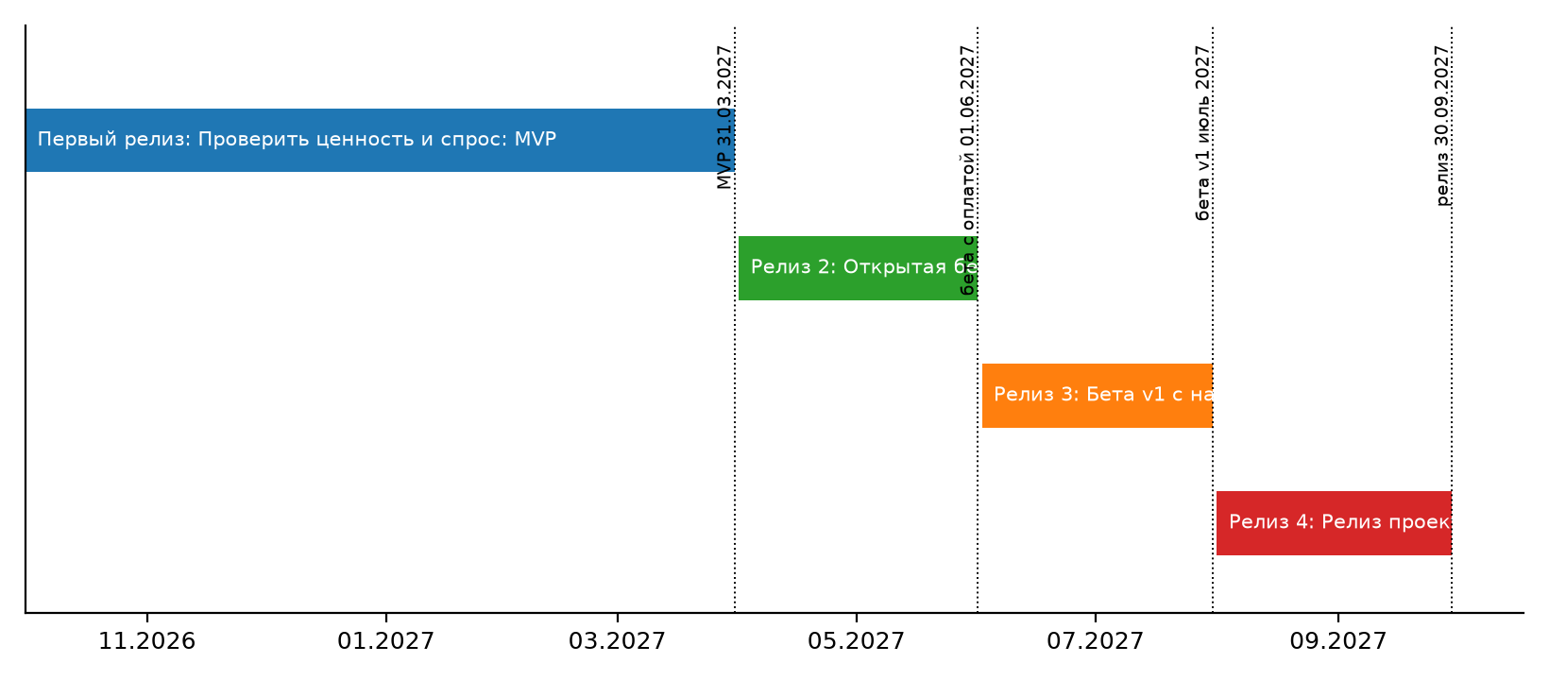
Рисунок 3 – Дорожная карта релизов TableMind
Рисунок показывает четыре релиза и вехи ПЗ1; узкое окно платной беты с 01.06.2027 по 30.09.2027 - главный риск достижения цели в 50 платящих.
Вывод: деление на релизы позволяет выйти на рынок 31.03.2027 с 11 единицами из 24 и сохранить ценностное предложение; главное ограничение - узкое окно платной беты (01.06-30.09.2027), поэтому переход между релизами нужно связывать с контрольными метриками, а не с датами.

12 РЕШЕНИЕ О ЦЕЛЕСООБРАЗНОСТИ СТАРТА
В таблице 13 представлено: критерии решения о старте.
Таблица 13 – Критерии решения о старте
Критерий | Порог | Факт по проекту | Вывод
Проблема подтверждена | Повторяется в нескольких независимых источниках | ПЗ1, Вордстат, страницы конкурентов; индекс 86 | да
Спрос подтвержден | Устойчивые или коммерчески значимые запросы | проблемные запросы массовые, прямой запрос мал, источники расходятся | частично
Рынок достаточен | Покрывает проверочные расходы и дает рост | SAM 35 003 130 EUR; первый год не окупает бюджет | да, с оговоркой
Конкурентный пробел найден | Отличие, не сводимое к копированию | доказательство вывода, прозрачная цена, отзывы | да
Ценность сформулирована | Связка сегмент - проблема - результат - механизм - доказательство | VP-001, индекс связности 88 | да
Единица монетизации определена | Понятно, за что и кто платит | файл, Pro, Team | да
Первый релиз реалистичен | Дешевле и быстрее полной версии | 11 из 24 единиц, MVP 31.03.2027 | да
Барьеры управляемы | Не делают проверку чрезмерно рискованной | индекс 3,15; заменители критичны | да, с оговоркой
Шесть критериев выполнены полностью или с оговоркой, один выполнен частично (спрос); отрицательных нет. Поэтому по решению владельца проекта (03.10.2026) выбран тип решения «стартовать полностью»: отрицательных критериев нет, а непроверенные данные (конверсии, платежеспособность, реальные цены) собираются в ходе реализации и учитываются как риски.
В таблице 14 представлено: размер и границы старта.
Таблица 14 – Размер и границы старта
Параметр | Значение
Тип старта | полный старт по плану ПЗ1: MVP 31.03.2027, открытая бета с оплатой 01.06.2027, релиз проекта 09.2027
География | англоязычные страны и ЕС; контрольный русскоязычный сегмент не используется как источник выручки
Аудитория | финансовые аналитики и консультанты (приоритетные сегменты), затем бухгалтеры и МСП
Категория товара | веб-аудит файла Excel с отчетом (MVP), затем надстройка
Каналы проверки спроса | поиск по проблемным запросам, AppSource, партнерские фирмы, Product Hunt
Предел инвестиций | бюджет проекта 517 000 BYN (152 688 EUR); база 470 000 BYN расходуется поэтапно, резерв 47 000 BYN - по триггерам риска; SOC 2 и ISO 27001 в бюджет и объем проекта не входят (ПЗ1), решение о сертификации принимается после 30.09.2027 (ориентир 45-120 тыс. BYN для Type I, ЛР6 приложение Г)
Контрольные метрики | precision не ниже 90 %, аудит 100 тыс. ячеек быстрее 60 с, конверсия визит - регистрация 4 %, регистрация - платящий 5 %, 300 регистраций и 50 платящих к 30.09.2027
Границы фиксируют, что именно запускается и по каким показателям управляется проект. Если за 2 месяца после MVP конверсия регистрация - платящий окажется ниже 3 % или доля трафика ниже 0,5 %, резерв бюджета направляется на дополнительные каналы, а цена и сегмент пересматриваются без остановки проекта.
В таблице 15 представлено: сверка ключевых рисков с картой рисков проекта (УП).
Таблица 15 – Сверка ключевых рисков с картой рисков проекта (УП)
Риск карты УП | Что показал бизнес-анализ | Где в отчетах
R1 Крупные платформы добавят аудит | заменители дают 73 % релевантного трафика, сила заменителей 5,0 из 5; отличие - доказательство вывода движком | ЛР4, ЛР5
R3, R9 Низкая активация и конверсия Free в платный тариф (порог УП 2 %) | базовая конверсия регистрация - платящий 5 %, порог пересмотра 3 %; цель 50 платящих достигается в основном при дополнительных каналах | ЛР2-3, ЛР6 (приложение Е)
R5, R16 Недоверие к загрузке конфиденциальных моделей, утечка файлов | барьер доверия: у конкурентов раскрыты SOC 2 и политика хранения; в макетах U-009 заложены обработка в ЕС и удаление файлов через 24 часа | ЛР5, ЛР6
R10 Превышение бюджета | платный поиск стоит около 11 460 EUR в месяц и не вписывается в маркетинговый бюджет 14 500 BYN, поэтому ставка на органику, AppSource и партнеров | ЛР4 (приложение Д)
R14 Задержка публикации в AppSource | допущение ПЗ1 (до четырех недель) приемлемо, оплата идет через Stripe, комиссия AppSource не возникает; резерв времени на повторные подачи | ЛР6 (приложение Г)
Основные риски карты УП подтверждаются расчетами бизнес-анализа; наиболее чувствительны конверсия в платный тариф и доверие к загрузке файлов, на них направлены дополнительные каналы, страница безопасности и измерение конверсий с первого месяца.
Итоговое заключение. По результатам анализа рекомендуется полный старт проекта TableMind в границах онлайн-проверки Excel-моделей для финансовых специалистов англоязычных стран и ЕС. Основания: проблема подтверждена и массовая; рынок достаточен (SAM около 35,0 млн EUR в год) для проверки гипотезы; есть конкурентный пробел (доказательство вывода, прозрачная цена, отзывы); цена Pro 19 EUR находится в рыночном коридоре. Ключевые риски: цель 50 платящих при базовых допущениях достигает около 19 за 4 месяца платной беты, давление заменителей, зависимость от поиска и AppSource; способы снижения - дополнительные каналы (партнеры, AppSource), ранние отзывы и кейсы, измерение конверсий на MVP. Таким образом, запуск целесообразен в полном объеме плана ПЗ1 с перечисленными мерами снижения рисков.

13 СКВОЗНАЯ ПРОВЕРКА СОГЛАСОВАННОСТИ ЧИСЕЛ
В таблице 16 представлено: сверка ключевых чисел по отчетам.
Таблица 16 – Сверка ключевых чисел по отчетам
Показатель | Источник | Результат поиска в отчете | Вывод
Тарифы 9 / 19 / 29 EUR | ЛР2-3, ЛР6 | найдено в обоих | согласовано
Бюджет 517 000 BYN | ЛР2-3, ЛР6 | найдено в обоих | согласовано
Курс НБРБ 3,3860 | ЛР2-3, ЛР7 | найдено в обоих | согласовано
Состав MVP 8 из 18 требований | ЛР6, ЛР7 | найдено в обоих | согласовано
Заменители 73 % трафика | ЛР4, ЛР6 | найдено в обоих | согласовано
Индекс барьеров 3,15 | ЛР4, ЛР7 | найдено в обоих | согласовано
SAM около 35 млн EUR | ЛР2-3, ЛР7 | найдено в обоих | согласовано
MVP 31.03.2027 | ЛР6, ЛР2-3 | найдено в обоих | согласовано
Сверка выполнена автоматическим поиском значений в отчетах; расхождений между работами не выявлено. Дополнительно независимые пересчеты четырех работ дали 305 контрольных величин без расхождений выше допуска, а числа проекта (тарифы, цели, бюджет, вехи) совпадают с ПЗ1 и ПЗ4.
Вывод: ключевые числа согласованы между работами; расхождения возможны только в округлении, поэтому при любой пересборке отчетов сверку нужно запускать повторно.

ВЫВОДЫ
Итоговый отчет объединил результаты ЛР1-ЛР6: спрос подтвержден частично, рынок достаточен для проверки (SAM около 35,0 млн EUR в год), конкурентный пробел найден, ценностное предложение и бизнес-модель сформулированы, первый релиз определен. Решение - полный старт с контрольными метриками. Главная управленческая задача - довести число платящих до цели 50 дополнительными каналами и ранней проверкой конверсий.

СПИСОК ИСПОЛЬЗОВАННЫХ ИСТОЧНИКОВ
- Методика-шаблон итогового отчета по бизнес-анализу; шаблон краткого резюме проекта. Методические материалы дисциплины «Электронный бизнес» к лабораторной работе № 7. – Минск : БГУИР, 2026.
- Земляник, Р. В. Концепция проекта TableMind; WBS, сетевой график и диаграмма Ганта TableMind: отчеты по практическим занятиям по дисциплине «Управление проектами» / Р. В. Земляник. – Минск : БГУИР, 2026.
- Земляник, Р. В. Отчет по лабораторной работе № 1 «Анализ поискового спроса и фиксация границ рынка» / Р. В. Земляник. – Минск : БГУИР, 2026.
- Земляник, Р. В. Отчеты по лабораторным работам № 2–3, № 4, № 5, № 6 по дисциплине «Электронный бизнес» / Р. В. Земляник. – Минск : БГУИР, 2026.

ПРИЛОЖЕНИЕ 1 (ОБЯЗАТЕЛЬНОЕ) ПАСПОРТ ИТОГОВОГО ОТЧЕТА
В таблице 17 представлено: паспорт итогового отчета.
Таблица 17 – Паспорт итогового отчета
Параметр | Значение
Название проекта | TableMind
Краткое описание идеи | облачный AI-сервис независимой проверки Excel-моделей
Основной сегмент | финансовые аналитики и FP&A, консультанты
География старта | англоязычные страны и ЕС
Основная проблема | скрытые ошибки в формулах и невозможность подтвердить результат AI
Ценностное предложение | находит скрытые ошибки до отправки файла и доказывает каждую находку вычислением
Цифровой товар | веб-аудит и надстройка Excel
Единица монетизации | файл 9 EUR; Pro 19 EUR в месяц; место Team 29 EUR
Первый релиз | MVP веб-аудита, 31.03.2027
Контрольные метрики | precision не ниже 90 %, 300 регистраций, 50 платящих, конверсия регистрация - платящий 5 %
Решение | полный старт
Паспорт сводит ключевые параметры отчета в одну таблицу и служит входом для краткого резюме проекта.

ПРИЛОЖЕНИЕ 2 (ОБЯЗАТЕЛЬНОЕ) КАРТА ДОКАЗАТЕЛЬСТВ ПО РАЗДЕЛАМ
В таблице 18 представлено: карта доказательств.
Таблица 18 – Карта доказательств
Утверждение | Раздел | Доказательство | Источник | Сила (1-5) | Ограничение
Проблема массовая | 6 | ошибки в 86-94 % таблиц; индекс 86 | ПЗ1, ЛР6 | 4 | оценка ПЗ1
Спрос частичный | 2 | структура запросов, динамика GT и Вордстата | ЛР1 | 3 | источники расходятся
Рынок достаточен | 3 | SAM 35 003 130 EUR | ЛР2-3 | 3 | допущения сегментов
Прямых конкурентов нет | 4 | баллы классификации до 4,11 | ЛР5 | 3 | оценки по сайтам
Барьеры средние | 5 | индекс 3,15 | ЛР4 | 3 | нет данных Semrush
Цена в коридоре | 7 | индекс 0,99 к медиане | ЛР2-3 | 4 | цены на 03.10.2026
MVP реалистичен | 11 | 11 единиц, технический риск 1,7 | ЛР6 | 3 | оценки аналитика
Карта показывает, что самые слабые места доказательной базы - оценки по сайтам и допущения сегментов; они вынесены в приложения Б работ ЛР2-3 - ЛР6.

ПРИЛОЖЕНИЕ 3 (ОБЯЗАТЕЛЬНОЕ) КОНТРОЛЬНЫЙ ЛИСТ ПОЛНОТЫ ОТЧЕТА
В таблице 19 представлено: контрольный лист полноты.
Таблица 19 – Контрольный лист полноты
Контрольный вопрос | Оценка | Комментарий
Есть исходная идея и ее проверяемые гипотезы | да | см. разделы отчета
Спрос подтвержден через динамику и группы запросов | частично | источники расходятся, прямой запрос мал
Границы рынка описаны | да | см. разделы отчета
Размер рынка оценен на уровне, достаточном для решения | да | см. разделы отчета
Конкуренты разделены по уровням близости | да | см. разделы отчета
Рыночный стандарт и пробел сформулированы явно | да | см. разделы отчета
Барьеры входа и выхода оценены с управленческим выводом | да | см. разделы отчета
Проблемы подтверждены несколькими источниками | да | см. разделы отчета
Ценностное предложение связано с проблемой | да | см. разделы отчета
Цифровой товар описан как носитель ценности и единица монетизации | да | см. разделы отчета
Канвас заполнен и проверен на связность | да | см. разделы отчета
Сценарии выведены из бизнес-логики | да | см. разделы отчета
Страницы, экраны, функции и контент связаны со сценариями | частично | покрытие 80 % по схемам; прототип в Figma охватывает страницы сайта и экраны приложения U-001…U-009 (демонстрационные данные)
Первый релиз отделен от последующих | да | см. разделы отчета
Решение о старте имеет условия, границы и метрики | да | см. разделы отчета
Из 15 пунктов 13 выполнены, 2 частично: спрос (расхождение источников) и интерфейсное покрытие (80 % по схемам; макеты Figma покрывают единицы первой версии, но используют демонстрационные данные).

ПРИЛОЖЕНИЕ 4 (ОБЯЗАТЕЛЬНОЕ) МИНИМАЛЬНАЯ ФОРМА ТЕХНИЧЕСКОГО ЗАДАНИЯ ДЛЯ ПЕРВОГО РЕЛИЗА
В таблице 20 представлено: минимальное ТЗ первого релиза.
Таблица 20 – Минимальное ТЗ первого релиза
Раздел ТЗ | Описание | Источник
Назначение | Для финансовых специалистов: проверить Excel-модель на ошибки и получить отчет с доказательствами | ЛР6.1
Состав первого релиза | страница продукта, загрузка и проверка файла, список находок, карточка с доказательством, отчет, регистрация, тарифы, оплата, политика данных, удаление данных, справка | ЛР6.5
Роли | финансовый аналитик, консультант, бухгалтер и аудитор, основатель МСП, администратор команды | ЛР6.3
Сценарии | S-001 проверка без регистрации; S-002 регистрация; S-003 разовый аудит; S-004 Pro; S-006 передача отчета; S-010 удаление данных | ЛР6.3
Нефункциональные требования | до 100 тыс. ячеек быстрее 60 с; precision не ниже 90 %; GDPR; шифрование; адаптивный интерфейс | ПЗ1, ЛР5
Метрики | активация, регистрация, оплата, precision, время проверки | раздел 12
Минимальная форма ТЗ ссылается на паспорта экранов и реестр единиц разработки ЛР6 и достаточна для постановки задачи команде.

ПРИЛОЖЕНИЕ 5 (ОБЯЗАТЕЛЬНОЕ) КРАТКОЕ ЗАКЛЮЧЕНИЕ
По результатам анализа рекомендуется полный старт проекта TableMind в границах онлайн-проверки Excel-моделей для финансовых специалистов англоязычных стран и ЕС. Спрос подтвержден частично через проблемные запросы; рынок достаточен для старта (SAM около 35,0 млн EUR в год); опорная проблема подтверждена источниками; ценностное предложение - независимое доказательство находок; единица монетизации - файл, Pro, место Team. Первый релиз (31.03.2027) включает 11 единиц разработки. Переход к следующему релизу целесообразен при precision не ниже 90 % и конверсии регистрация - платящий не ниже 5 %. Запуск целесообразен в полном объеме плана ПЗ1.

